Муниципальное казенное общеобразовательное учреждение «Средняя общеобразовательная школа № 7 им. М.Горького»

Республиканский этап Всероссийского конкурса
«Моя малая родина: природа, культура, этнос»

Номинация: «Этно - эко - журналистика»

Тема : Отношение ислама к природопользованию.

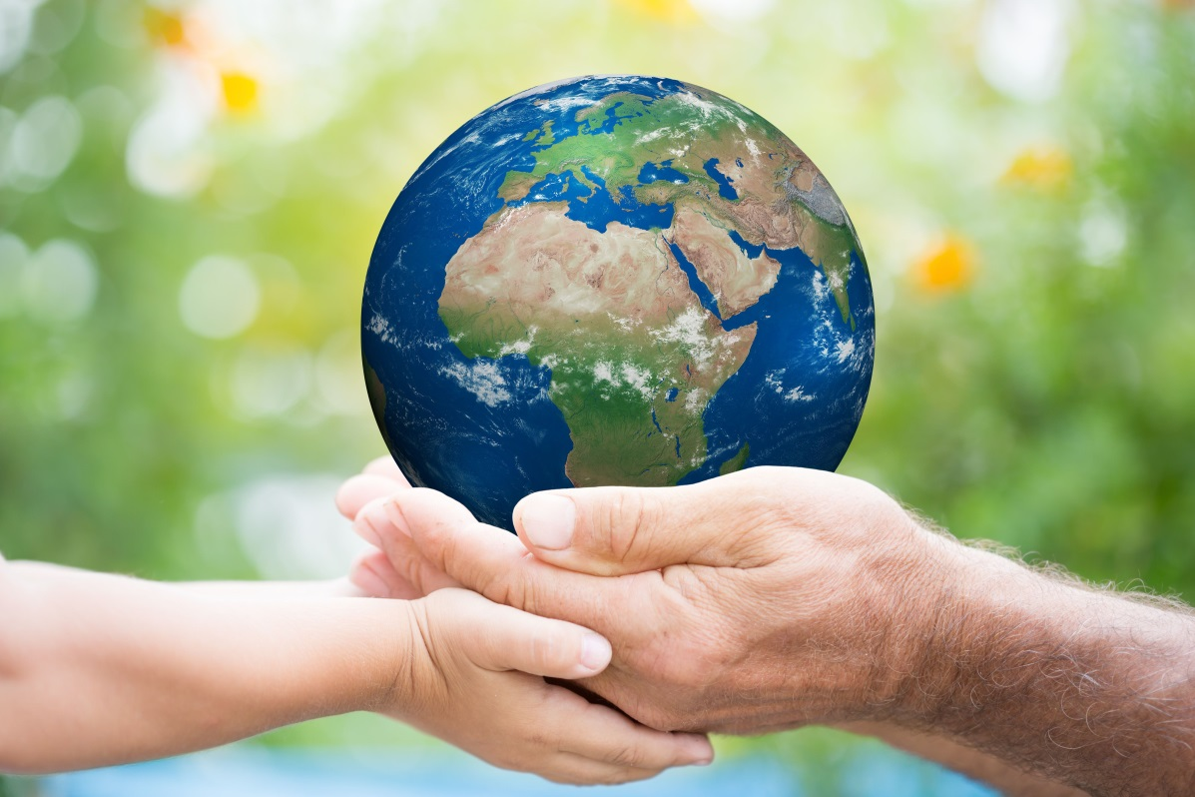

Сведения об авторе: ученица МКОУ СОШ №7 г.Кизляр
9 «А» класса Магомеджалилова Марьям
Научный руководитель: учитель аварского языка и литературы
МКОУ СОШ №7 г.Кизляр
Хайбулаева Айшат Хайбулаевна

2019 год

Содержание.

- Статья «Отношение ислама к природопользованию»………………………….3
- Заключение……………………………………………………………………………9
- Литература…………………………………………………………………………….10

Отношение ислама к природопользованию.
Ни у кого уже в наши дни не вызывает сомнений то, что вопросы экологии, охраны окружающей среды по своей значимости стали одной из глобальных проблем века. Одной из причин создавшегося положения является, несомненно, неподготовленность простого человека к новому типу мышления, выдвигаемому на повестку дня реалиями современной эпохи, а также и элементарная экологическая неграмотность, как результат соответствующих пробелов в воспитании.
Вероятно, такова уж природа человека, если до поры, до времени даже специалисты не обращали внимания на нарастающее загрязнение окружающей среды, на постепенное нарушение сложившегося веками равновесия в природе как условия ее существования. Ни одна религия не говорит о том, что человек должен варварски потреблять ресурсы природы, не давая природе взамен ничего. И во всех мировых религиях говорится именно о бережном отношении к природе и о рациональном природопользовании.
Правильное восприятие человеком своего положения во Вселенной и справедливое отношение к окружающему миру имеют большое значение для формирования личности мусульманина. Окружающая среда — это мир, полный знамений, указывающих на величие и совершенство Творца. Ислам видит в нём не самостоятельную область реальности, а зеркало, отражающее Высшую Реальность. Размышлять об этом мире и заботиться о его сохранении — одна из обязанностей верующего.
В Коране неоднократно указывается на существующий в природе мудрый порядок, установленный Аллахом. Сохранение и поддержание этого порядка возложено на человека. Злоупотребление властью над природой, которая приличествует человеку как наместнику на земле, и пренебрежение законами мироздания чреваты суровыми последствиями: «А если бы истина зависела от их желаний, то сгинули бы небеса, земля и те, кто на них» (сура 23 «Верующие», аят 71).
Иными словами, жизнедеятельность человека тесно связана с вопросами экологической безопасности. Однако это не означает, что ислам призывает к ограничению экономического роста или технологического развития. Согласно Корану, развитие возможно и при постоянном технологическом прогрессе, если только человек не нарушает экологического равновесия: «Мы предоставили на земле пропитание вам и тем, кого вы не кормите. Нет таких вещей, хранилищ которых не было бы у Нас, и ниспосылаем Мы их только в известной мере» (сура 15 «Хиджр», аяты 20–21).
Но если экспансия человека нарушает существующий в природе баланс, то природа отвечает ему взаимностью: «Любое бедствие постигает вас лишь за то, что вы совершили сами» (сура 42 «Совет», аят 30). Современные масштабы антропогенного воздействия на окружающую среду привели к тому, что потребление ресурсов Земли превышает темпы их естественного воспроизводства. Отходы, побочные продукты производства и быта загрязняют биосферу, нарушая существующий в ней круговорот веществ, и создают угрозу для здоровья людей.
Ислам рассматривает природную среду как источник жизнеобеспечения человека, за который он несёт ответственность. В десятках коранических аятов содержится призыв размышлять над природными явлениями, изучать отношения между живыми организмами и окружающей средой. Каждый элемент в природе связан с остальными элементами, и человек как один из биологических видов тоже неразрывно связан с окружающей средой. Коран указывает на необходимость организации рационального взаимодействия человека и природы, ибо только в этом случае возможно поступательное развитие общества: «Он поместил на земле незыблемые горы, дабы она не колебалась вместе с вами, а также реки и дороги, дабы вы могли идти верным путём» (сура 16 «Пчёлы», аят 15).
Для более глубокого понимания отношения ислама к природопользованию, я встретилась с преподавателем уроков ислама в медресе Магомедалиевой Айшат.
Свою статью я хочу начать с вопроса каково же отношение одной из мировых религий , Ислама, к природопользованию, животному и растительному миру?
- Каждому мусульманину известно, что все сущее создано Всевышним Аллахом в удивительнейшей по взвешенности и точности взаимосвязи между назначением и целью, свойствами и качеством, составом и количеством предметов, в поразительной по красоте и мудрости гармонии. Все сущее имеет свой уникальный порядок, все вещи и предметы расположены в созданном Всевышним мире строго в предусмотренном для них порядке, именно на своих, соответствующих их природе, местах. Об этом сказано неоднократно говорится в Коране.
Иными словами, все предметы и явления в мире – вода и земля, воздух и горы, животные и растения созданы Всемогущим в соответствующей мере и их связи между собой. И если их соотношение нарушится хоть в одном, это повлечет цепь непредвиденных для человека проблем и осложнений во всех других. Известно также, что созданный Аллахом гармоничный мир на земле и на небесах был передан человеку в подчинение, как Его избраннику и наместнику на земле. Наделив человека правами своего избранника и наместника, тем самым Всевышний Аллах уготовил человеку и испытание перед лицом Своим. С точки зрения религии Ислам, человек ответственен перед Аллахом за все свои деяния. С наделением человека этими правами и

привилегиями, Аллах ниспослал ему разъяснения, как правильно пользоваться этими дарами и благами с пользой для себя и для всего сущего. Он учил человека беречь созданный Аллахом мир, наслаждаться дарами, не губить и не уничтожать их, применять их во благо, а не во зло.
Всевышний, сотворив землю, устроил ее, таким образом, чтоб обеспечить человеку наилучшие условия для жизни, создав на земле воды и горы, животных и растения, материальные и духовные блага. Человеку же за это предписано, своим трудом приумножать полученные блага, ни в коей мере не нанося вреда другим творениям Всевышнего, в чем бы это ни проявлялось. Мы же сегодня видим, что многие проблемы охраны окружающей среды вызваны именно вмешательством человека в святую святых, нарушением гармонии, которой создал Аллах. Отсюда вытекает долг каждого верующего бороться за сохранение мира в его первозданном состоянии, каким его сотворил Всевышний.
Широко известно, в каком плачевном состоянии находится в наши дни животный мир планеты. Уже навсегда исчезли многие виды животных, на грани исчезновения находятся другие. Виной тому – неразумное вмешательство человека в природу. Любители охоты, браконьеры уничтожают животный мир не думая о последствиях. И во главе всего стояла элементарная экологическая неграмотность.
Все это не могло не волновать общественность. И вот в разных странах стали создавать общество по охране животных, общества друзей животных, стали публиковать различные национальные и всемирные «Красные книги», куда заносили исчезающие виды, чтобы оградить их от полного истребления.
- Что говорит Ислам в защиту животных?
- Ислам в своем учении призывает верующих не причинять животным зла, учит доброму отношению к животному миру. Много аятов разъясняют призывы охранять и изучать животный мир. Поясняет Коран и какую пользу может получить человек от мира животных, как надо содержать животных. Даже некоторые суры имеют названия животных «Слон», «Пчелы», «Корова» и тд. В священном Коране в суре «Пчела» 68,69 аят говорится: «Твой господь внушил пчеле воздвигай жилища в горах, на деревьях и в строениях. А потом питайся всевозможными плодами и следуй по путям Творца твоего, которые доступны. Из брюшков пчел исходит питье разных цветов, которые приносят людям исцеление.» Воистину в этом знамение для людей размышляющих. Мусульманскими учеными созданы также уникальные труды по этой теме, как «Хаятул Хайван аль-Кубра» – «Большая книга о жизни животных /автор ад-Думайри/, «Китабул Хайван» – «Книга о животных»

/автор аль-Джахиз/, «Аджаибул Махлука» – «Чудеса тварей» /автор аль - Казвини/ и другие известные труды.
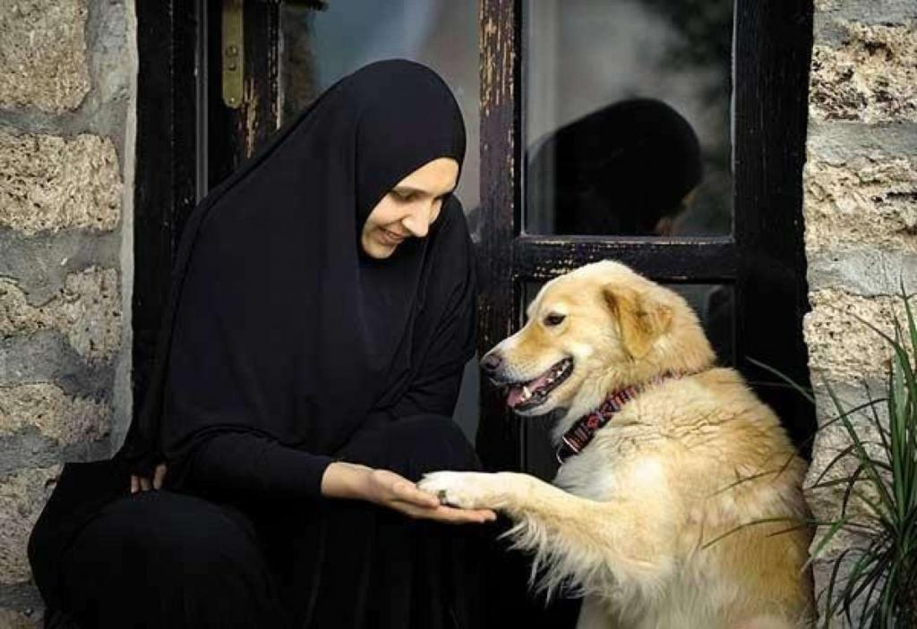
Милосердную позицию Ислама по отношению к животному миру лучше всего демонстрирует то, что в священном Коране каждый вид и род животных считается «общиной», приближаясь в этом к людям.
Священные аяты указывают на ту пользу, которую человек получает от животных – и питье, и питание, и согревание, и перевозку грузов и самого человека, и наслаждение красотой животного и многих других полезных для человека свойства имеют животные. Поистине, Великий Аллах сотворил животный мир и подчинил его человеку и наделил животных столь многими полезными свойствами. Человек должен быть благодарен Всевышнему Аллаху за эти великие дары.
Ислам строго запрещает бесцельно убивать животных, считая это большим грехом, так как Аллах создал животных для пользы человека, бесцельное же уничтожение того, что создал Аллах – это грех, выражение неблагодарности Всевышнему, став на путь сатаны.
- А каково отношение Ислама к растительному миру и его использованию?
- Внимание к миру растений в исламе, равно как и к миру животных. Мир растений – тоже один из великих даров Аллаха человеку, если бы не этот мир, не было бы жизни не земле. Поэтому, когда
Великий Аллах говорит о сотворении мира растений, Он говорит, что сотворил этот мир как средство к существованию человека ради его и скота его.
Священные аяты указывают на то, что Аллах сотворил упомянутое для пользы человека и его животных. В свою очередь, животные тоже сотворены Аллахом для пользы человека. Всемогущий Аллах подчинил мир растений человеку, чтобы он воспользовался им для своих потребностей.
Из общих правил Ислама ясно, что строго запрещается расточать и уничтожать, причинять вред всему, что полезно для человека и его общества.
Исходя из аятов, нам ясно, что Аллах сотворил мир растений для рабов Своих.
Существует множество аятов священного Корана по этому вопросу.
- Как относится Ислам к искусственным насаждениям?
В хадисе Пророка( свалаллагьу тагIала гIалайгьи ва салам) говорится: Кто бы из мусульман не посеял что – то или не посадил какое – нибудь дерево и этот посев или плоды дерева вкусит птица, человек, домашнее животное, зверь или любое другое живое существо, посеявшему или посадившему это засчитывается, как садакъа(милостыня).
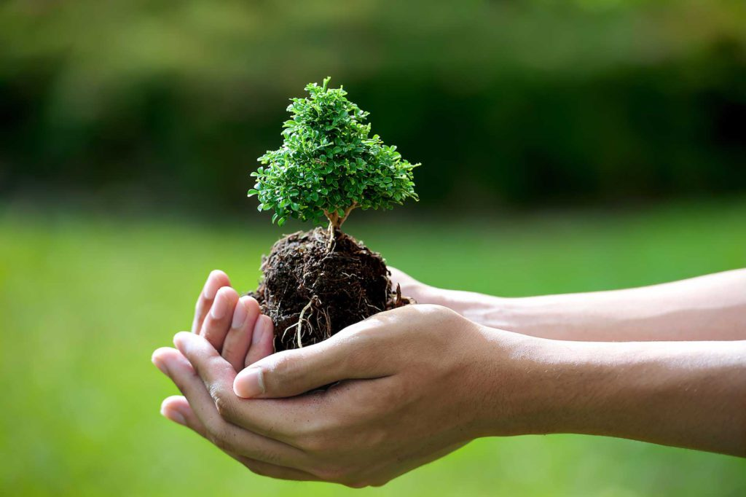
Ислам призывает людей сажать и развивать растения и деревья не только ради личной пользы. Не обязательно, чтобы сажавший или развивавший лично воспользовался плодами своего труда, если
не он, то пусть следующее поколение и т. п. И мир растений в Исламе не лишен милости и защиты. Существует очень много положений мусульманского учения, запрещающие рубить деревья, уничтожать растения.

В результате моей встречи можно сделать следующие выводы:
Ислам, как и большинство других религий, является одним из важнейших оснований и источников экологической этики. Я уверена, что этика ислама может разбудить в людях сознание, отличающееся от материального технологического мышления. Ислам помогает людям осознать, что их контроль над живым миром не безграничен, и что их потребительское отношение и манипулирование природой могут обернуться против них самих.
Загрязнение окружающей среды и истощение ресурсов нашей планеты имеют антропогенный характер, и поэтому ислам видит решение этих проблем в целенаправленном регулировании человеческой деятельности, формировании ценностно-ориентированной экологической культуры. В свете этого особую значимость приобретает экологическое просвещение. Человечество должно компенсировать своё воздействие на природу, и Коран возлагает на человека ответственность за всё, что происходит с ним и вокруг него, в том числе — за восстановление среды его обитания: «Воистину, Аллах не меняет положения людей, пока они не изменят самих себя» (сура 13 «Гром», аят 11).
Ислам предлагает уникальный набор моральных ценностей и эколого-этических правил для управления отношений между людьми и природой .Испокон веков предки передавали своему поколению аяты и высказывания из священной книги касаемо отношения человека к окружающей его среде . И нас учил и наставлял наш дедушка ,и мы передадим нашим детям.Я очень благодарна за это своему деду,ведь эти качества очень важны в современном мире,где человек совсем не думает о последствиях своей деятельности по отношению к природе.
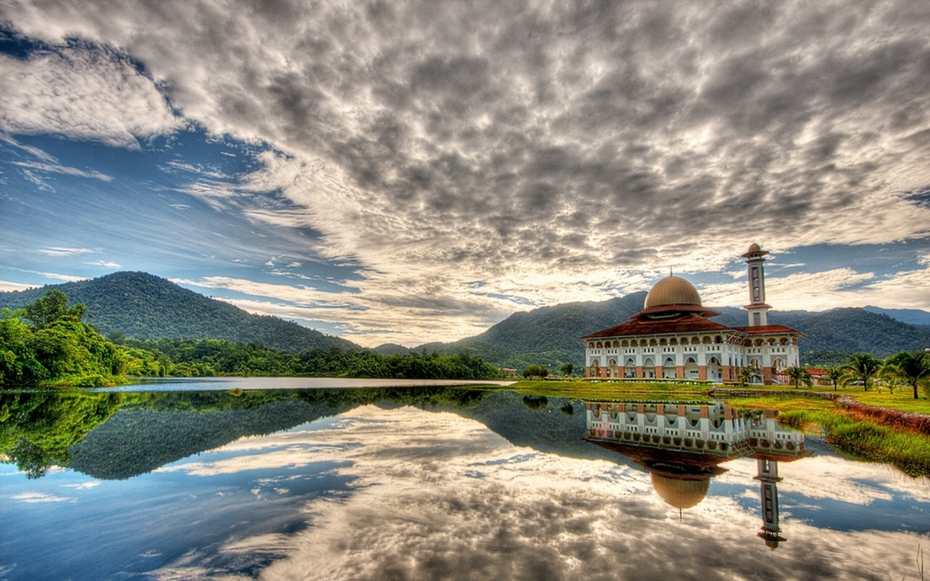

Заключение
Таким образом, выводы из моей работы можно сделать следующие :
- Я достигла поставленной перед собой цели.
- Рассказала о том, что человечеству пора задуматься о рациональном использовании природных материалов, ресурсов, о сохранении окружающей среды. Мы знаем, что ресурсы не возобновляемы.
- Показала в статье , что Ислам, как и большинство других религий, является одним из важнейших оснований и источников экологической этики. Язык религии ближе всего к языку нравственности. Активным ресурсом для развития экологической этики и природоохранной эстетики ислама выступают концентрированные в нем эко - философские взгляды, подходы и моральные нормы. Я уверена, что этика ислама может разбудить в людях сознание, отличающееся от материального технологического мышления. Ислам помогает людям осознать, что их контроль над живым миром не безграничен, и что их потребительское отношение и манипулирование природой могут обернуться против них самих.
- Открыла для себя очень много нового, особенно в области религиозного отношения к природопользованию .
- В дальнейшем я продолжу свою работу, постараюсь найти еще больше информации ,так как многое осталось сокрытым и не тронутым.
- Также намереваюсь опубликовать свою работу в СМИ.

Литература
- Кулиев Э.Р. «Исламоведение» Издательство Московского исламского университета 2008г.
- Муртазин.М., Кулиев Э.Р. «Карановедение» » Издательство Московского исламского университета 2009 г.
- https://religion.wikireading.ru/

- https://islam-today.ru/islam-world-creation/

- https://mirznanii.com/a/319609/ekologicheskaya-etika-islama

- https://cyberleninka.ru/article/n/otnoshenie-islama-k-prirode-kak-k-obektu-interesov-i-potrebnostey-cheloveka

